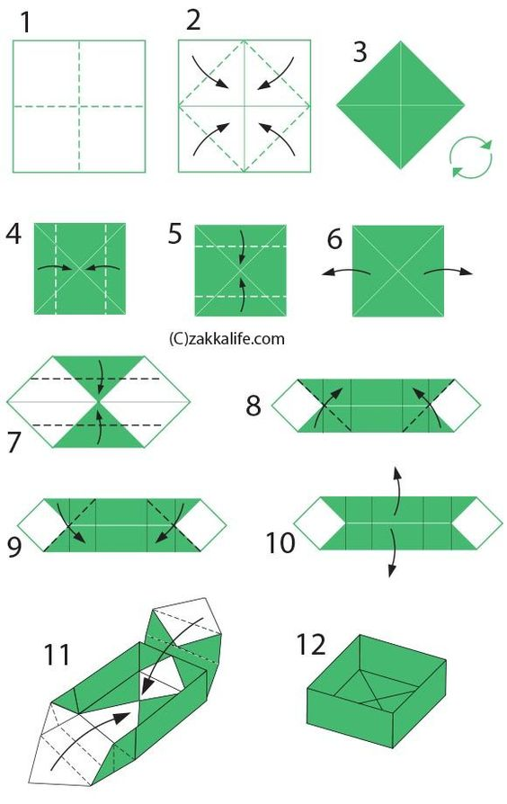
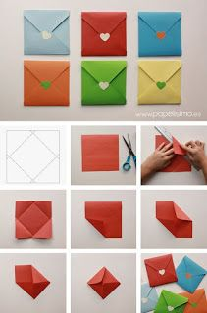
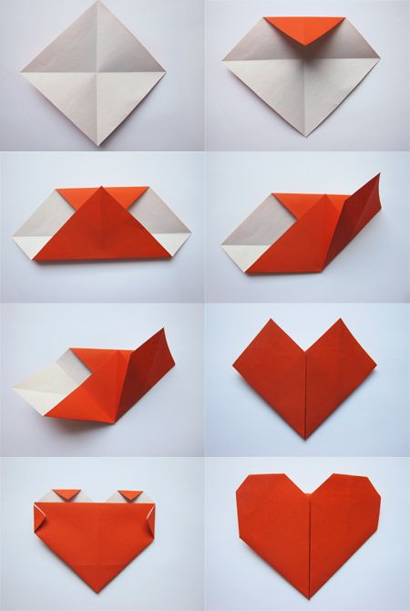

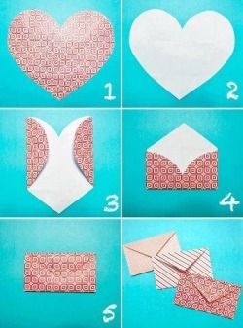

Tvoja današnja likovna naloga, 28. 1. 2021
Igral/a se boš s prelaganjem in prepogibanjem lista papirja. »Origami je umetnost zlaganja papirja, ki je pogosto povezana z japonsko kulturo. V sodobni rabi se beseda "origami" uporablja kot vključujoč izraz za vse prakse zlaganja, ne glede na njihovo izvorno kulturo.
- Natančno si oglej predloge.
- Poišči doma ustrezen papir.
- Po predlogi zlagaj papir tako, da dobiš željeno figuro.
- Izdelaj 4 figure, jih spravi in, ko se vrneš v šolo, jih prinesi s seboj.
- VELIKO VESELJA PRI ZLAGANJU.

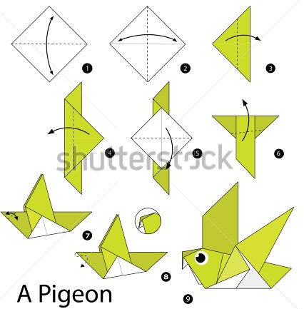
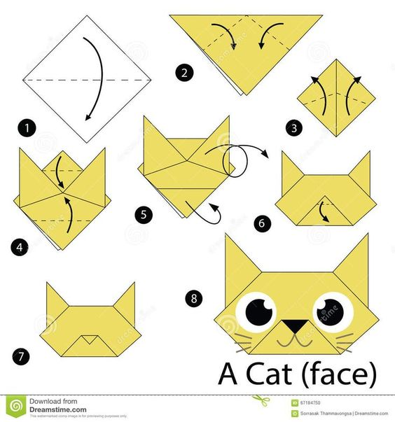
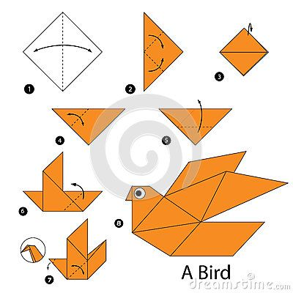

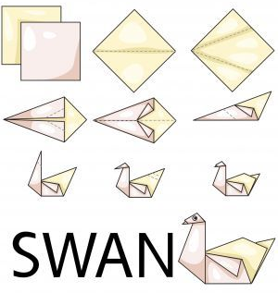
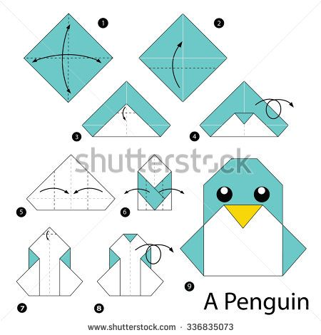
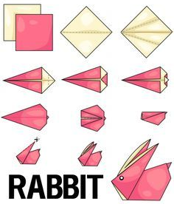

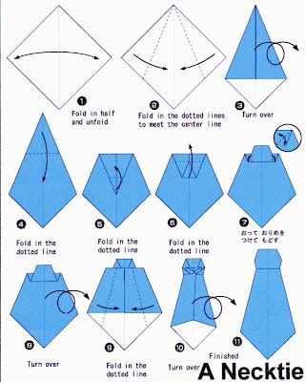
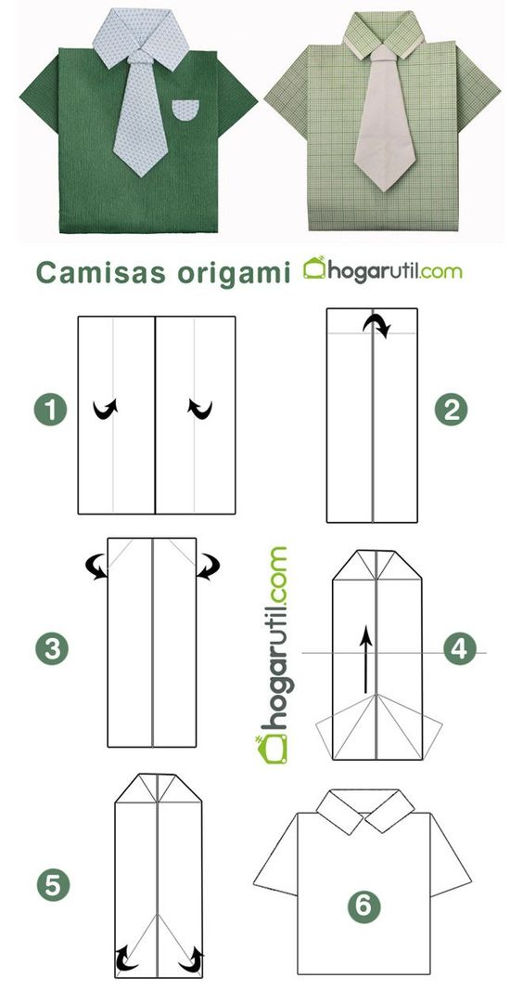

Ž

